**ЛАБОРАТОРНАЯ РАБОТА №2**

Применение метода простых итераций для решения систем линейных и систем нелинейных уравнений

**Цель работы**: изучить метод простых итераций для решения системы линейных и системы нелинейных уравнений, формулы для вычисления, написать программу на языке программирования для реализации данного метода.

ЗАДАНИЕ 1

Решить *систему линейных алгебраических уравнений* методом простых итераций:

|  |  |  |
| --- | --- | --- |
| 3 |  |  |

Для начала нужно переставить уравнения таким образом, чтобы на главной диагонали были максимальные коэффициенты в строке. Это нужно для того, чтобы получить сходимость и верное решение.

Далее выразим из первого уравнения *x*1, из второго-*x*2, и из третьего *x*3.

Зададим некоторые нулевые приближения: , подставляя получим:

Далее идет цикл, в котором *x*1,*x*2,*x*3 будут находиться со значениями приближений . После этого в переменную p мы запишем сумму модулей отклонения значений *x*i от их приближений *x*i0 и присвоим значениям *x*io значения *x*i. Этот цикл будет выполняться, пока переменная p больше точности ɛ=0.0001. Когда это условие прекратит выполняться, получаем ответ- это значения *x*1,*x*2,*x*3.

КОД ПРОГРАММЫ

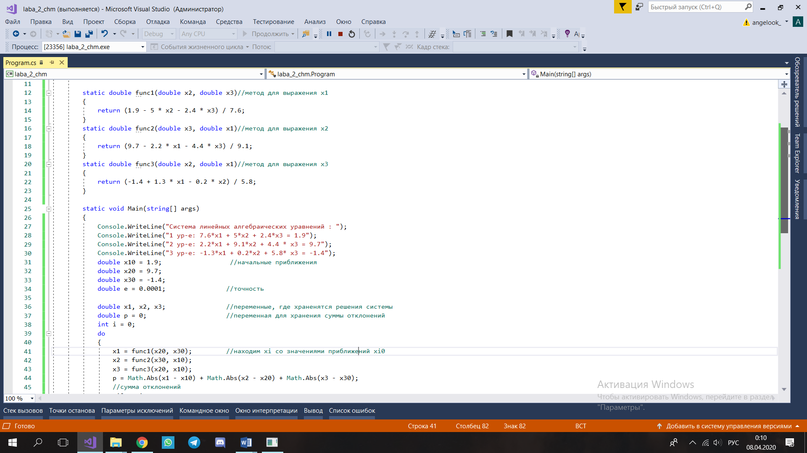

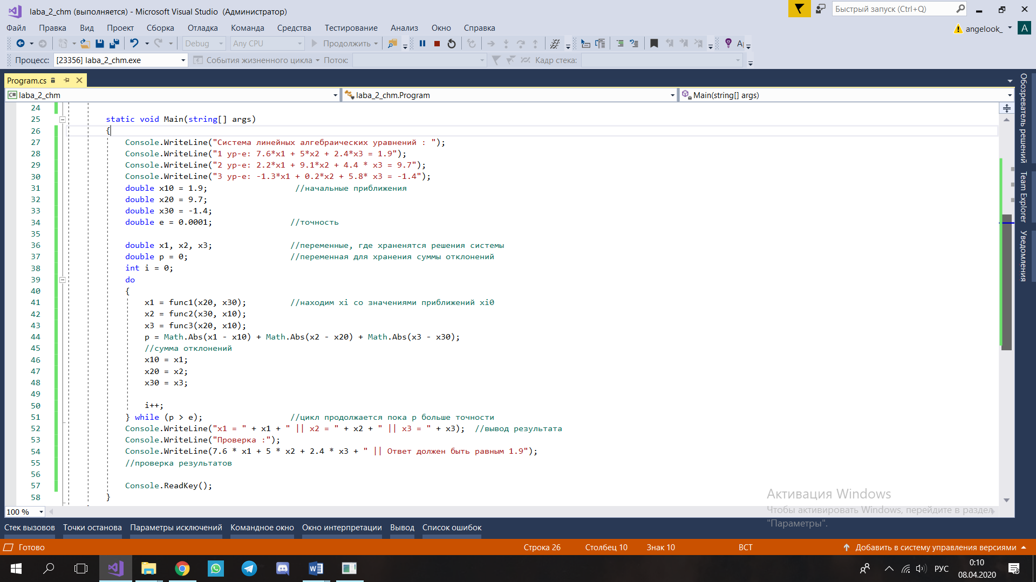

ВЫВОД НА ЭКРАН

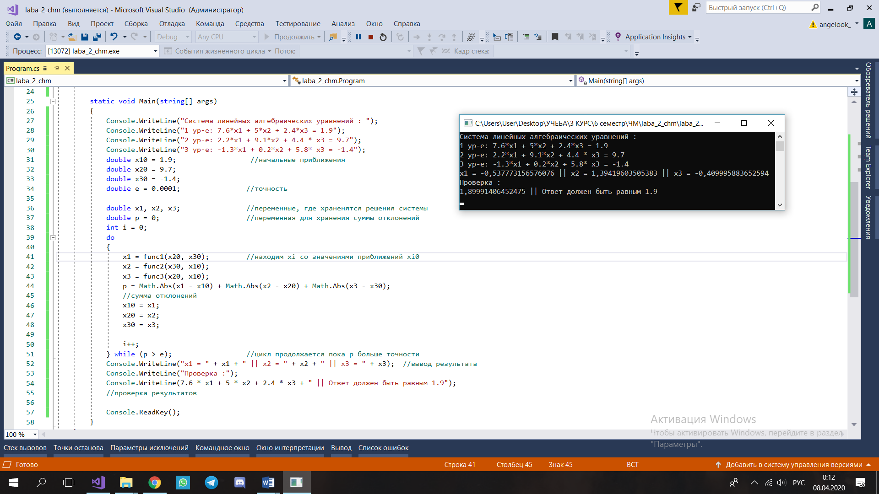

Представлены решение и проверка системы уравнений.  
Где при заданной точности равной 0.0001, программа выдает правильный ответ.

ЗАДАНИЕ 2

Решить *систему нелинейных уравнений* методом простых итераций:

|  |  |  |  |
| --- | --- | --- | --- |
| №  варианта | Уравнение | Точность | Начальное приближение |
| 3 |  | 0.001 |  |

Для начала выразим *х*1 и *х*2.

Следующим пунктом зададим значениям приближения значения 0.  
Далее мы начинаем цикл, в котором *x*1,*x*2 будут находиться со значениями приближений . После этого в переменную p мы запишем сумму модулей отклонения значений *x*i от их приближений *x*i0 и присвоим значениям *x*io значения *x*i. Данный цикл будет выполняться, пока переменная p больше точности ɛ=0.0001. Когда это условие перестанет выполняться, получаем ответ – это значения x1,x2.

КОД ПРОГРАММЫ

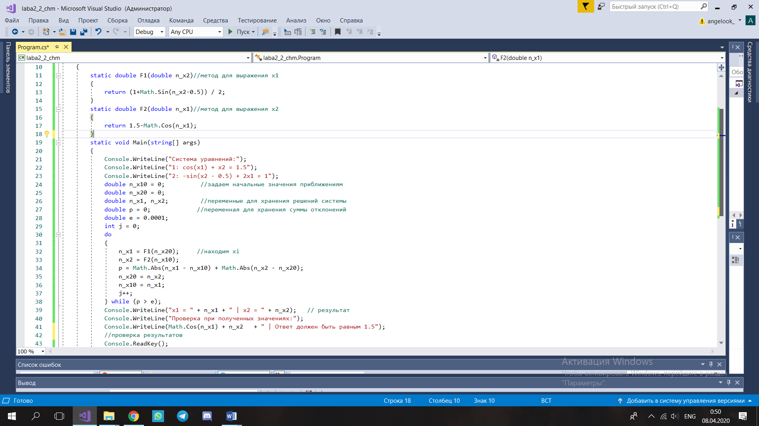

ВЫВОД НА ЭКРАН

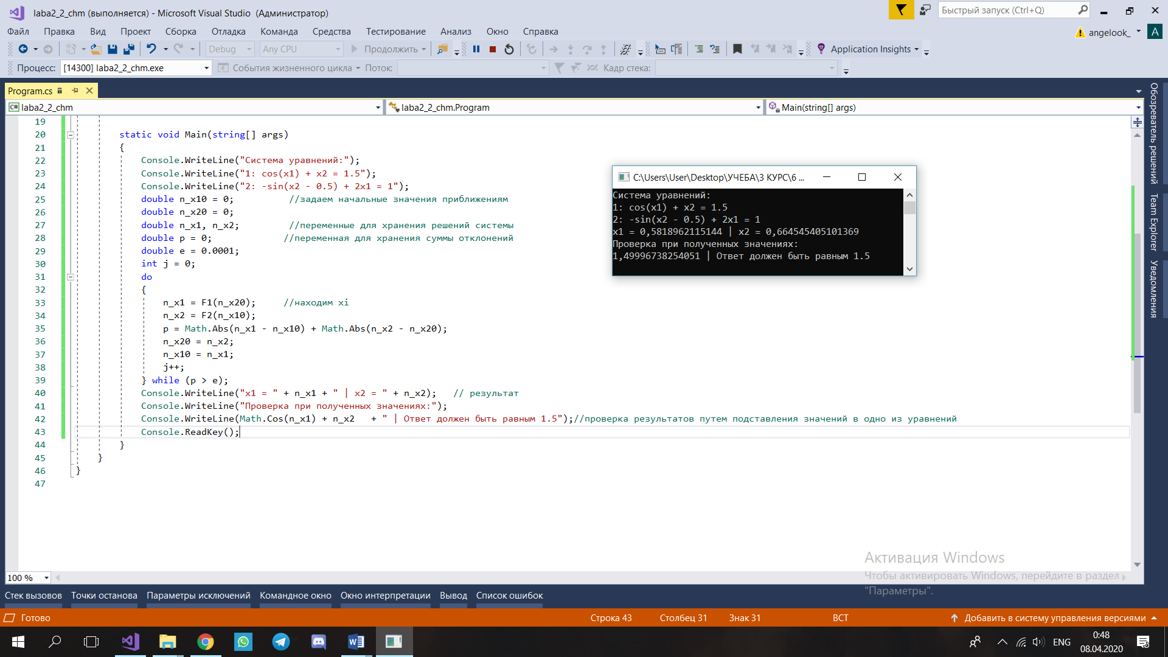

Представлены решение и проверка системы уравнений.  
Где при заданной точности равной 0.0001, программа выдает правильный ответ.